La13. Zastosowanie Simulinka do rozwiązywania równań różniczkowych i modelowania układów regulacji automatycznej.

- Wprowadzenie
SIMULINK może być uruchomiony przez wybór z menu Matlaba ikony Simulink lub napisanie w oknie poleceń Matlaba polecenia simulink. Powoduje to otwarcie podstawowego okna do pracy.

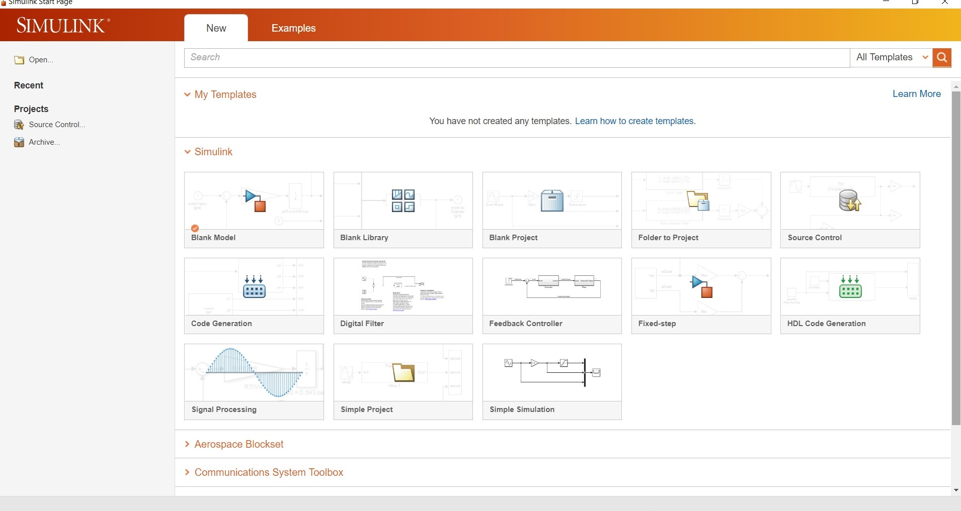
Rys. 13.1. Okno pracy Simulink

Model do analizy powinien być skonstruowany w postaci blokowej w nowym oknie wybranym z Menu jako Blank model
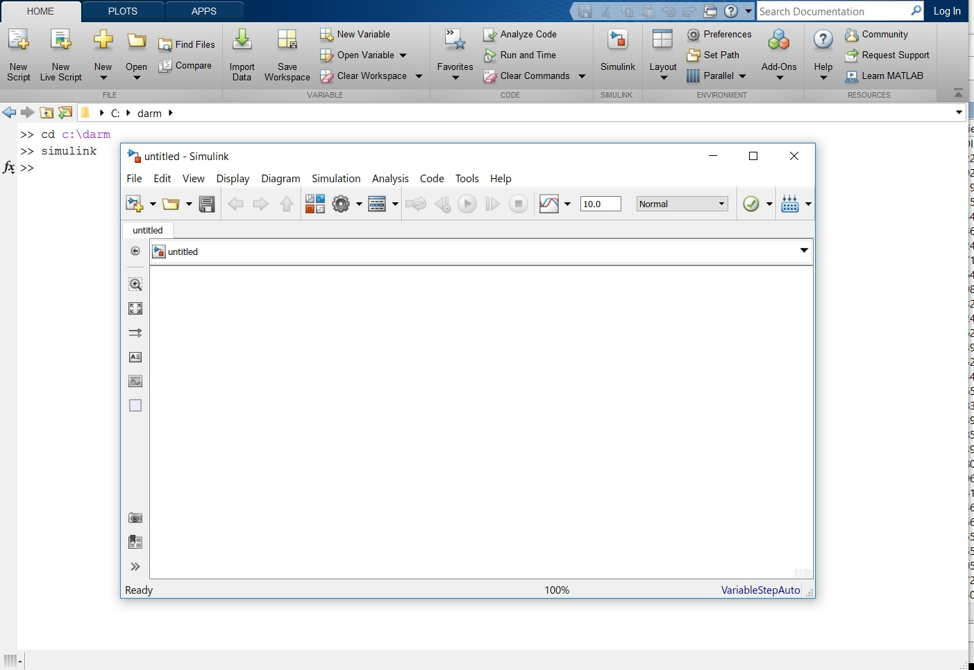

Rys. 13.2. Okno untiled-Simulink do budowy modelu.

Z menu wybieramy View , a następnie Library Browser i kopiujemy z tej biblioteki do okna untiled-Simulink odpowiednie dla modelu blok.
Biblioteka główna zawiera podstawowe bloki, wykorzystywane przy modelowaniu.

Istnieją w zasadzie dwa sposoby definiowania modelu:
- w postaci graficznej, za pomocą bloków przenoszonych (kopiowanych) z dostępnych bibliotek; sposób ten używany jest najczęściej ze względu na swoją prostotę „zaznacz-przenieś-opuść” to chyba najkrótsza postać opisu metody graficznego budowania obiektu, dla którego następnie dokonujemy połączenia wyjść w odpowiednimi wejściami,
- w postaci S-funkcji, zapisanej w M-pliku lub MEX-pliku; funkcje mają specjalną strukturę i są stosowane do opisu modeli analizowanych przy wykorzystaniu algorytmów numerycznych.

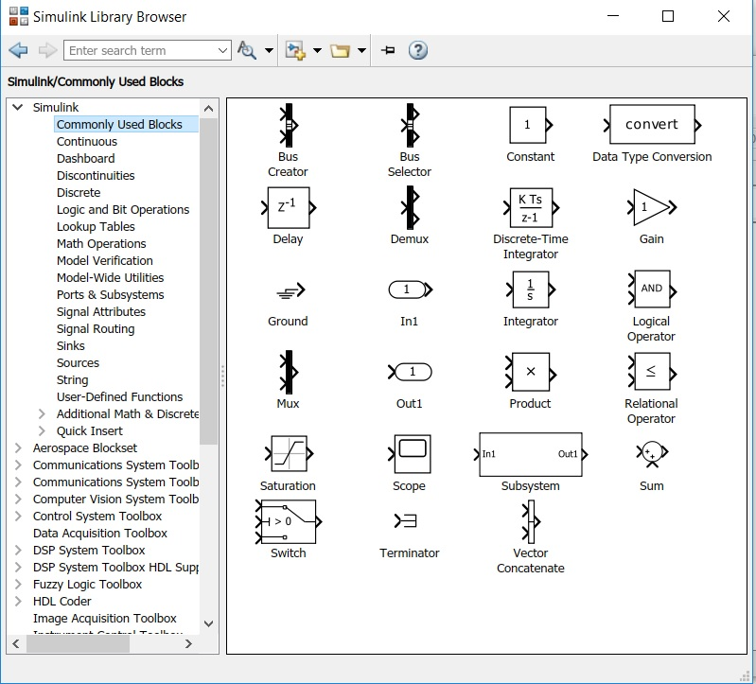

Rys. 13.3. Library Browser z blokami do konstruowania modelu w oknie untiled-Simulink do budowy własnego modelu.
Każdy blok posiada własne okno dialogowe, otwierane przez dwukrotne kliknięcie myszą na ikonie bloku.
Połączenia między blokami są tworzone przez zaznaczenie wyjścia bloku i przeciągnięcie myszą linii do wejścia następnego bloku (lewy klawisz myszy wciśnięty).
Poprawnie połączony schemat blokowy może być poddany symulacji. W tym celu wybieramy w oknie Simulation opcję Configuration Parameters.
Pokazuje się kolejne okno, w którym mamy do wyboru następujące ustawienia:
- Start time: np. 0.0, czyli 0 s
- Stop time, np. 0.1, czyli 0.1 s
- Solver slection Type: Variable-step lub Fixed-step oraz Solver: auto/discrete/ode43, itd.
- Solver details: Max step size: auto, Relative tolerance: 1e-3, itp.
- Advanced parameters; Enable decoupled continous integration lub Enable minimal zer-crossing impact integration.
Po skonfigurowaniu parametrów należy wybrać Apply, a następnie OK. Symulacja jest uruchamiana poprzez wybór w oknie Simulation opcji Run.

13.2. Ćwiczenie laboratoryjne
Układ regulacji automatycznej jest opisany transmitancją

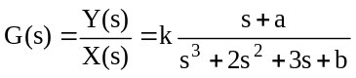
gdzie
a – liczba liter imienia, b – liczba liter nazwiska, k=0.5.

Naśladując model simura.slx opracować własny model, a następnie korzystając z funkcji simuraf() przeprowadzić badanie modelu.

Plik z modelem o nazwie La12Nazwisko_simura należy przesłać prowadzącemu do oceny.

